Los ayuntamientos y la salud pública VI. El cuidado a los enfermos.

Una vez designado el médico, Lorenzo Páez, el Fernando Simón local de la época, y dispuesto el hospital para acoger a los enfermos y, por precaución, a las personas que convivían con ellos –hasta entonces, los muertos se sacaban sin control fuera de la ciudad y “se echaban” de la villa a los que habían estado cerca de los contagiados-, la prioridad era encontrar medios para sufragar los gastos que se ocasionarían. Se escribiría al Duque, proponiéndole una serie de arbitrios. De forma inmediata, se pediría licencia al rey para usar lo recaudado para la Real Hacienda y el impuesto de “millones”. Para tapar el descubierto que se provocaba en las arcas municipales, habría un recargo en la venta de jabón y las “demasías” de las tierras usurpadas por los vecinos en baldíos y dehesas. Resuelta esta faceta de intendencia, se nombraron diputados para limpiar las calles “…de todo género de inmundicia y para que hagan se traiga a ello romero y palos de enebro para hacer lumbres en los sitios necesarios para la purificación de los aires...". A su vez, se eligieron las personas que se habían de ocupar de “reconocer” a los contagiados, auxiliados y con el parecer del facultativo, y trasladarlos a la enfermería montada en la Cañada.

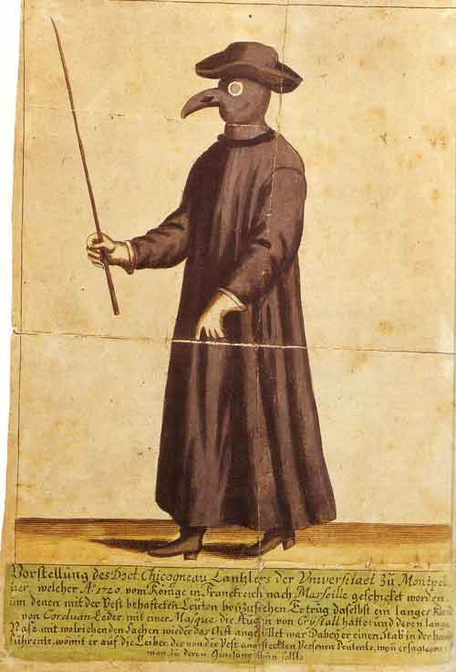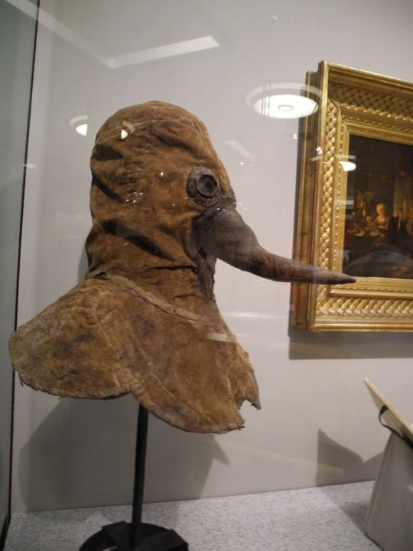
Sistemas de protección de los médicos en el trato con los pacientes contagiados.

Como si de una derrota anticipada se tratase, se designaron diputados para enterrar a las víctimas de la epidemia; los que habían de encargarse de aislar a los sanos que hubiesen asistido a los enfermos y hacer quemar la ropa "que se hallare o pareciere ser sospechosa...". Por último, se señalaron a los que tendrían como misión dar “socorro y sustento” a las personas sanas que habían tenido contacto con los contagiados y que se encontraban aisladas en cuarentena y custodiadas convenientemente con guardias. Como hecho anecdótico, aunque significativo, en mala hora aparecieron el comisario y el receptor de las bulas de la Santa Cruzada de aquel año. Conocedores del contagio, se negaron a entrar en la villa para entregarlas a quienes debían cobrarlas en la localidad. Se señaló un lugar en las afueras para que alguien –un receptor elegido provisionalmente- saliera a recogerlas.

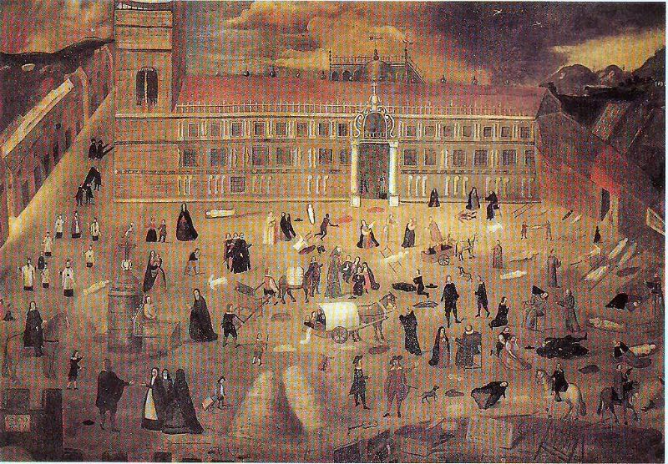
Anónimo. La peste de 1649 en Sevilla. Hospital del Pozo Santo.

El miedo al contagio no era monopolio de los buleros. Las personas señaladas para acudir al cuidado de los “inficcionados” habían desaparecido, bien por haber sufrido contagio bien por haber huido. Esta carencia se cubrió recurriendo a los presos de la cárcel. Algunos de ellos se habían ofrecido voluntariamente para realizar tales tareas. En este trance se produjo un hecho del que no hay precedentes en la documentación municipal. Cuando se dio por finalizado el episodio de peste, se le concedió la libertad a uno de los detenidos, Miguel Domínguez. Se distinguía con ello su abnegación y generosidad. Auxilió “con todo celo y fervor de caridad y diligencia sin por ello habérsele gratificado ni satisfecho cosa alguna…” y se le declaró “bienhechor de la república”, liberándolo en adelante de cualquier carga concejil. Este reconocimiento ponía de relieve que su actitud era excepcional. Lo frecuente era la desafección y el rechazo, incluso médico, al contacto con enfermos, sin embargo, en contraposición a esa cobardía, siempre afloran gestos de grandeza y entrega.

